 | MINISTERIO  DE EDUCACIÓN  Y CIENCIA | SECRETARÍA GENERAL  DE EDUCACIÓN  Y FORMACIÓN PROFESIONAL  DIRECCIÓN GENERAL  DE EDUCACIÓN,  FORMACIÓN PROFESIONAL  E INNOVACIÓN EDUCATIVA  CENTRO NACIONAL  DE INFORMACIÓN Y  COMUNICACIÓN EDUCATIVA


Hoja de cálculo en la enseñanza
C/ TORRELAGUNA, 58
28027 - MADRID
Sesión 4
Gráficos estadísticos

Índice de contenido
CONTENIDOS 3
TABLA DE DATOS 3
CUADROS DE DIÁLOGO 3
Cuadro 1: Datos 4
Cuadro2: Tipo de diagrama 4
Cuadro 3: Variante del gráfico elegido. 5
Cuadro 4: Aspecto 6
BARRA DE BOTONES 6
MODIFICAR UN DIAGRAMA 7
Selección 1: Opciones de la ventana del gráfico 7
Selección 2: Opciones generales del gráfico 8
Selección 3: Área de datos 9
Selección 4: Todas las barras (o sectores, gráfico) 10
Selección 5: Ejes 11
Otras selecciones 12
COMPLEMENTOS 13
Mejorar el aspecto de los gráficos 13
Enfoque de los datos 15
PRÁCTICAS 18
Práctica 1: Continentes 18
Práctica 2: Océanos 18
Práctica 3: Agua 18

CONTENIDOS
Esta sesión está dedicada a la elaboración de gráficos estadísticos (diagramas) con el Open Office.org Calc. Si bien las posibilidades del programa en este aspecto son menores que en otras hojas de cálculo, sí es cierto que son muchas las opciones que nos ofrece.

En la próxima sesión analizaremos los diferentes tipos de gráficos que podemos utilizar, mientras que en esta nos centraremos en cómo crearlos así como en cómo modificar posteriormente cualquiera de sus elementos.

TABLA DE DATOS

El paso previo a la elaboración de un gráfico estadístico es capturar o escribir la tabla que contiene los datos. Este es un trabajo que parece sencillo, pero merece la pena tener en cuenta algunas consideraciones a la hora de elaborarla:
Curso | Nº repetidores
1º | 8
2º | 14
3º | 18
4º | 9

- Hay que evitar insertar filas o columnas en blanco entre unos datos y otros, ya que el programa las incluye después en el gráfico.

- Es recomendable usar títulos cortos.

- Si las diferencias entre los datos son muy grandes, algunos de ellos no quedarán bien representados.

- El programa interpreta que los números son valores a representar, por lo que si usamos números que son sólo nombres de categorías (etiquetas) hay que tenerlo en cuenta. Por ejemplo el programa interpreta 1945, 1 ó 16 cómo números, cosa que no ocurre si escribimos: año 1945, 1º ó 16 años. En cualquier caso, como veremos después, en las ventanas de diálogo para crear un diagrama, podemos especificar que cierta fila o columna no contiene valores sino sólo etiquetas.

Por supuesto es fundamental, aunque aquí no entremos en ello, que los datos en sí sean correctos. Sí incluimos en la sección Complementos un ejemplo que ilustra la influencia en la representación de los distintos enfoques que podemos dar a un mismo conjunto de datos

CUADROS DE DIÁLOGO

Una vez que hemos preparado la tabla de datos, es el momento de elaborar el gráfico.
En primer lugar seleccionamos las celdas de la tabla de datos.

Si hay una alguna celda que contenga algún tipo de título es mejor no incluirla en la selección (luego tendremos ocasión de escribir un título o varios en el propio gráfico) sino limitarnos a los datos y a los nombres de las variables y sus categorías.

Para este ejemplo vamos a utilizar la tabla que hemos incluido al principio de estas líneas, referente al número de repetidores en los diferentes niveles de la ESO en un Centro de Secundaria.

Una vez seleccionado los datos elegimos la opción menú Insertar>Diagrama o pulsamos el botón correspondiente de la Barra de herramientas Estándar
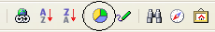

Si pulsamos el botón de diagrama, aparecerá un cursor con el símbolo de un gráfico para que tracemos con el ratón un rectángulo que contendrá el propio diagrama. Si elegimos el camino del menú, el propio programa elegirá el tamaño.

Una vez trazado, accedemos a un primer cuadro de diálogo para establecer las características del gráfico que queremos diseñar.

Como recomendación, es cómodo trazar el rectángulo desde la esquina inferior derecha para evitar que se salga de la pantalla donde queremos que se sitúe.

Cuadro 1: Datos

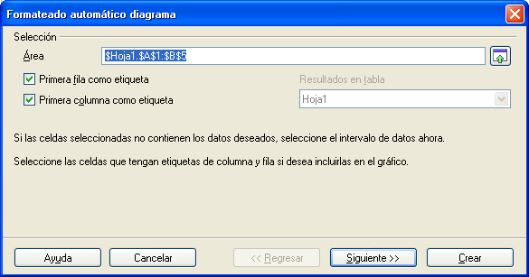

Si las cantidades de una fila o columna son números el programa los considerará valores. Si en nuestro ejemplo en la columna de Curso hubiéramos escrito 1,2,3 y 4 aparecería sin marcar “Primera columna como etiqueta” y tendríamos que marcarla nosotros para evitar que interprete que esos números corresponden a valores a representar.
En el apartado Área podemos modificar la tabla de partida, sin más que borrar lo existente y seleccionar el rango de celdas correspondiente a la nueva tabla.

Cuadro2: Tipo de diagrama

En este cuadro elegimos el tipo de diagrama que queremos utilizar. En la ilustración puedes ver los principales tipos que incluye el programa y que serán objeto de estudio en la próxima sesión.

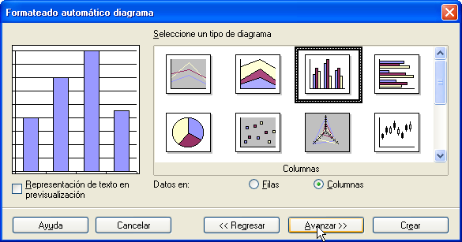
[sesion4 03]

En este cuadro también podemos concretar si los datos se presentan en filas o columnas. En nuestro caso se presentan en columnas, ya que hay una columna con los cuatro valores de la variable (número de repetidores) correspondientes a los cuatro cursos.

Si marcáramos Datos en filas es como si estudiáramos cuatro variables diferentes (una por fila), para cada una de las cuáles sólo tenemos un valor.

En cualquier caso, si elegimos la opción incorrecta de Datos en filas o columnas, lo notamos en seguida ya que el aspecto gráfico se aleja totalmente de lo esperado.

Cuadro 3: Variante del gráfico elegido.
Una vez elegido el gráfico, el programa nos ofrece elegir entre diversas variantes de ese mismo tipo de gráfico.
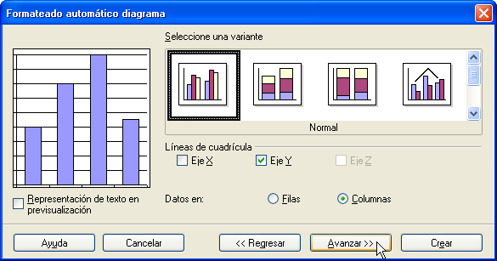

Además en esta etapa podemos decidir si queremos que aparezcan las líneas verticales u horizontales que marcan, respectivamente, los valores de los ejes x e y.

Cuadro 4: Aspecto

En todo diagrama estadístico hay tres grandes elementos:
El diagrama en sí

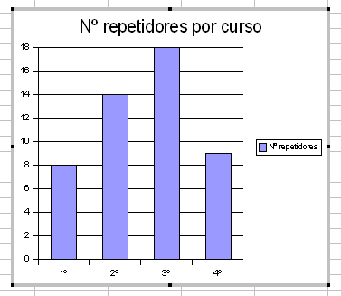
La leyenda que explica la equivalencia de colores y tramas con las variables
El título

En este cuadro podemos decidir si queremos que aparezcan tanto el título (que entonces escribimos), como la leyenda. También podemos escribir los nombres de las variables que aparecen en cada uno de los ejes.

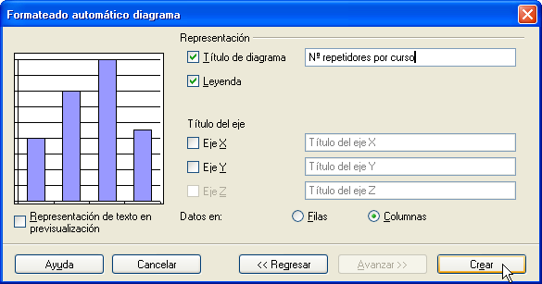

Una vez hechas las modificaciones, de este cuadro de diálogo, sólo queda pulsar Crear.

BARRA DE BOTONES

Una vez creado el diagrama, podemos variar cualquiera de las especificaciones que hemos marcado en el cuadro de diálogo mediante la barra de botones del diagrama.
Para que aparezca basta hacer doble clic en el gráfico

Las funciones de cada uno de los botones aparecen si dejamos un instante el cursor encima de ellos.
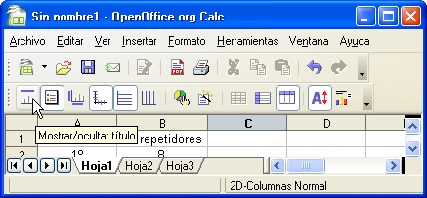

MODIFICAR UN DIAGRAMA

Cuando elaboramos un diagrama, su aspecto no siempre es el idóneo para los objetivos que queremos. Por ello el programa nos permite cambiar a posteriori cualquiera de sus características.

Las opciones del diagrama disponibles dependen del elemento del gráfico que esté seleccionado. A continuación enumeramos cuáles son esas distintas selecciones y a qué opciones se puede acceder en cada una de ellas.

Selección 1: Opciones de la ventana del gráfico
Forma de acceder: Un clic en la ventana del gráfico.
Aspecto: Ventana seleccionada con puntos verdes
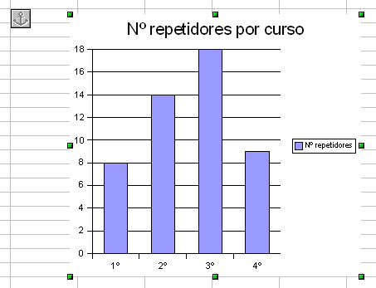

Opciones principales

- Cambiar la tabla origen de los datos: Clic derecho> Modificar rango de datos> Área
Cuando aparece el cuadro de diálogo, podemos modificar la información del área de datos de dos maneras:
- Seleccionando con el ratón las nuevas celdas.
- Modificando directamente los valores de las referencias de las celdas en Área
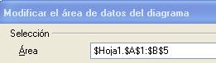

- Posición del diagrama respecto a otros elementos: Botón secundario> Posición
- Guardar una copia del diagrama, cortar o copiar.

Selección 2: Opciones generales del gráfico

Forma de acceder: Doble clic en la ventana del gráfico.
Aspecto: Ventana seleccionada con marco gris con puntos negros
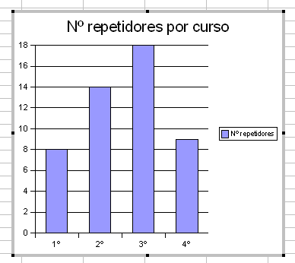

Opciones principales
- Modificar el título: Clic derecho> Título> Título Principal
Si queremos además insertar un subtítulo podemos hacerlo con menú Insertar> Título> Subtítulo.
- Modificar la leyenda: Clic derecho> Leyenda
La pestaña posición nos permite situar la leyenda en un sitio que no tiene por qué ser a la derecha del gráfico.

- Características gráficas de los ejes y la cuadrícula: accediendo a los apartados correspondientes del menú contextual.

- Modificar el tipo o las características del diagrama: de la misma manera accediendo a la opción correspondiente del menú contextual.
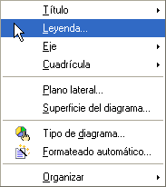

Selección 3: Área de datos

Con Área de datos nos referimos al espacio comprendido entre los ejes.

Forma de acceder: Doble clic en la ventana del gráfico y después otro clic en el área de datos del gráfico (cuadrícula).
Aspecto: Los puntos verdes se ciñen al área del gráfico.
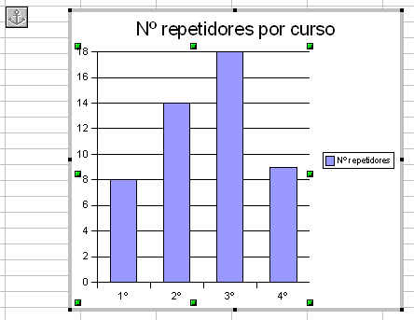

Opciones principales

- Color y transparencia de toda la ventana del gráfico (segundo clic en el gráfico pero fuera del Área de datos): Botón derecho> Propiedades del objeto>Área (ó Transparencia)
El grado de transparencia se mide en porcentaje.

- Color y transparencia del área de datos: Botón derecho> Propiedades del objeto> Área (o Transparencia)
El área de datos puede tener un color diferente que el resto de la ventana del gráfico.
Además de color, las opciones de Área permiten otros efectos más avanzados con Mapa de bits (imágenes que representan distintos materiales o sustancias), Gradiente (transiciones de unos tonos a otros) y Trama.

Selección 4: Todas las barras (o sectores, gráfico)

Forma de acceder: Doble clic en la ventana del gráfico y después doble clic en cualquiera de las barras.
Aspecto: Aparece un punto en cada una de las barras
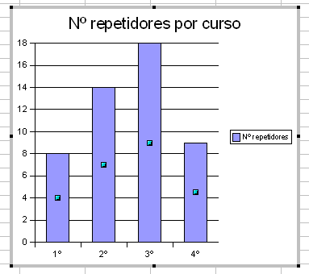
Opciones principales

- Aspecto de las barras: dentro de Propiedades del objeto podemos acceder a Área (para cambiar el color o incluir un gradiente o un bitmap), Transparencia (para fijar en porcentaje el grado de transparencia de las barras)o Bordes (donde cambiamos el grosor de su contorno)
- Inclusión de texto en las barras (Etiqueta de datos): dentro de Propiedades del objeto> Etiquetas de datos podemos pedir:
- Indicar valor (aparece el valor que representa la barra) en Porciento o Como número
- Mostrar texto de etiqueta, de forma que los valores del ejes aparecen también en la propia barra
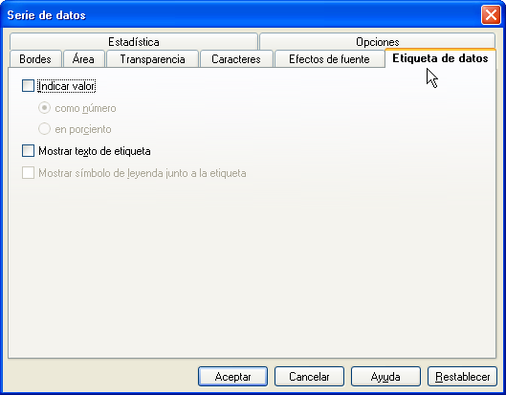

- Espacio entre las barras: Con Propiedades del Objeto> Opciones> Espacio podemos variar el espacio entre las barras hasta un 0% en cuyo caso estaría contiguas (como en un histograma)
- Opciones de estadística : En Propiedades del Objeto> Estadística podemos precisar que aparezca una línea que representa el Promedio así como Indicadores de error.
- Opciones de una barra: haciendo de nuevo clic en una barra, podemos fijar características de aspecto específicas para esa barra.

Selección 5: Ejes

Forma de acceder: Doble clic en cualquiera de los ejes
Aspecto: Aparece un punto en cada uno de los extremos del eje seleccionado.
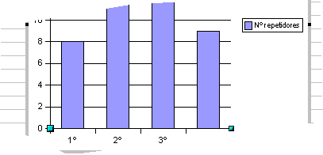

Opciones principales

- Opciones gráficas del eje: En Propiedades del Objeto podemos cambiar el aspecto del eje.
- Etiquetas: En Propiedades del Objeto> Etiquetas podemos cambiar la orientación de las etiquetas (los nombres de los valores que aparecen en el eje) con Girar etiqueta. También, cuando no nos quepan todos los nombres en una sola línea, podemos pedir que aparezcan a dos alturas diferentes para que resulten más legibles (Organizar> Organización impar
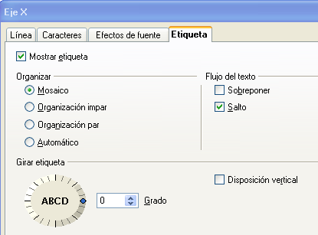
- Opciones extra para el eje Y:
- Escala: En Propiedades del Objeto> Escala podemos elegir el tipo de escala, los valores máximo y mínimo y la longitud de las separaciones.
- Números: En Propiedades del Objeto> Números es posible fijar el formato de los números del eje
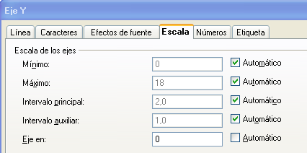

Otras selecciones

Título: Al pinchar en el título, aparecen en Propiedades del Objeto las posibilidades de variar su aspecto. Como más llamativa Alineación permite girar el título los grados que fijemos.
Leyenda: de igual manera al seleccionar la Leyenda, accedemos a opciones similares para este elemento, entre las que destacamos Posición que nos ofrece la posibilidad de que la leyenda aparezca en otro lugar de la ventana del diagrama que no sea la parte derecha.

COMPLEMENTOS

Mejorar el aspecto de los gráficos

Volvemos al primer gráfico con el objeto de situar una imagen en el fondo del diagrama. Puede usarse cualquier gráfico pero aprovecharemos uno de las Galerías de Open Office.

Para buscar en dichas Galerías elegimos menú Herramientas> Gallery. Si la opción “Gallery” ya está marcada es que la ventana de la galería está minimizada y en ese caso la maximizamos (si no la localizamos basta desmarcar y volver a marcar la opción en el menú Herramientas). También podemos acceder desde el botón correspondiente de la Barra Estándar.
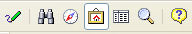

Dentro de la Galería elegimos el gráfico ice-blue de la carpeta Fondos. Lo pinchamos y botón secundario> Añadir> Copia. De esta manera se insertará una copia de la imagen en el documento.
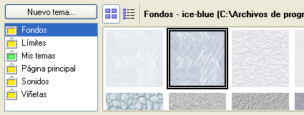

A continuación adecuamos el diagrama para que pueda tener una imagen de fondo. Hacemos doble clic en el gráfico y botón secundario> Superficie del diagrama> Transparencia, marcamos Transparencia y establecemos un 80%, que expresa el grado de transparencia que deseamos.

En cuanto a la imagen, nos interesa que al superponerla al gráfico quede detrás de ella, por lo que la pinchamos y botón secundario> Posición> Enviar al fondo. Aparentemente no se ha producido ninguna transformación pero lo notaremos al superponer los dos elementos.
Al pinchar en la imagen nos aparecerá la barra correspondiente a dicha imagen lo que hace más intuitivas las posibilidades de transformación.

Situamos ahora sí la imagen sobre el diagrama pinchando y arrastrándola, y comprobamos que se ha establecido como fondo del diagrama. Podemos variar el porcentaje de transparencia del diagrama si queremos variar el efecto.
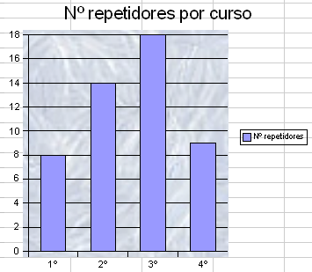

Ahora vamos a explorar las propias posibilidades estéticas del diagrama. Para ello hacemos doble clic en el gráfico y botón secundario> Superficie del diagrama > Área> Relleno> Mapa de bits>Fogoso. Como ves dentro de la categoría “Mapa de bits” hay una serie de efectos que imitan materiales o ambientes.
Como puedes observar el efecto es desastroso, así que dejamos en tus manos modificar el aspecto de las barras para que combinen mejor con el fondo.
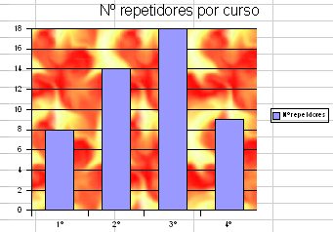

Selecciona las barras (Selección 4) y ya sabes, clic derecho>Propiedades del objeto…
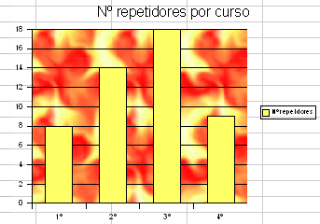

Si no te convence el resultado a lo mejor lo que tienes que variar es el fondo por otro no tan “fogoso”.

Enfoque de los datos

Un mismo gráfico referido a una misma colección de datos puede tener muy diferentes aspectos según el enfoque que demos a los datos.
A continuación se refleja parte de un estudio del Real Automóvil Club de Cataluña acerca de las víctimas mortales por accidente de tráfico en España y en comparación con otros países europeos.

 | % Muertos sobre total víctimas | Muertos por 100.000 hab. | Muertos por 1.000 millones km recorridos
GRE | 6,6 | 19,3 | 27,0
FRA | 5,2 | 13,8 | 14,0
DIN | 4,8 | 8,1 | 9,0
FIN | 4,8 | 8,4 | 9,0
IRL | 3,8 | 10,7 | 11,0
ESP | 3,5 | 13,8 | 28,0
SUE | 2,5 | 6,2 | 8,0
BÉL | 2,2 | 14,5 | 16,0
HOL | 2,0 | 6,2 | 9,0
ALE | 1,8 | 8,5 | 11,0
AUS | 1,8 | 11,9 | 12,0
R.UN | 1,0 | 6,1 | 7,0

En la tabla se recoge el número de víctimas con tres enfoques:
- El porcentaje de víctimas mortales respecto del total de víctimas de accidentes.
- Las víctimas mortales por cada cien mil habitantes.
- Las víctimas mortales por cada mil millones de kilómetros recorridos.

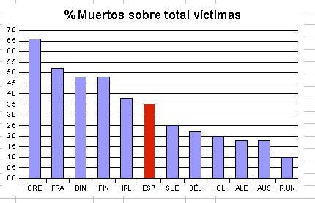

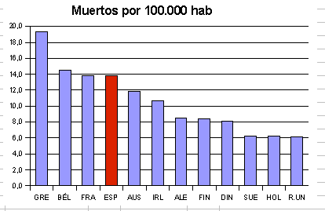

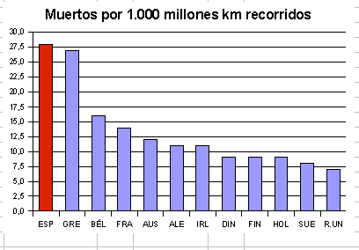

En todos los casos se incluyen los datos de España, los cuáles se han destacado en color rojo en los gráficos de columnas que se han elaborado. Curiosamente el lugar que nuestro país ocupa en cada uno de los enfoques, oscilando entre ser el país con más peligrosidad hasta ocupar un lugar intermedio en la lista.
De este ejemplo se deduce la variabilidad que existe en la representación de unos datos. ¿Qué ejemplo elegirían los responsables de Tráfico, por ejemplo? Evidentemente el primero y no habría mentira ni engaño. Los responsables del estudio consideran más fiable el tercer enfoque que no tiene ni más ni menos rigor que el primero.
Además, en este ejemplo nos hemos limitado a mostrar diferentes enfoques numéricos, sin entrar en lo que se podría hacer en la representación, escala de los ejes, etc...

PRÁCTICAS

Práctica 1: Continentes
CONTINENTES | Mill. Km²
Asia | 44
América | 42
Europa | 10
Africa | 30
Oceanía | 9
Antártica | 14
Realiza un gráfico de columnas a partir de la siguiente tabla, de forma que cumpla los siguientes requisitos:

- Que incluya el título y la leyenda con un tamaño de fuente adecuado de manera que el diagrama quede proporcionado
- Que las etiquetas sean legibles
- Incluye un fondo acorde con el gráfico.

Práctica 2: Océanos
Elabora un diagrama de sectores (tipo “círculos”) a partir de la tabla siguiente. Trata de que cumpla las siguientes condiciones:
Extensión de los océanos
OCÉANOS | Mill. Km²
Atlántico | 84
Ártico | 14
Antártico | 24
Índico | 74
Pacífico | 165

- Que incluya el título y la leyenda con un tamaño de fuente adecuado.
- Que aparezca en cada sector una etiqueta con el valor de la extensión de cada océano
- No olvides un fondo atractivo.

Práctica 3: Agua
A partir de la siguiente tabla, elabora un diagrama de Líneas con las siguientes características:

- Que incluya el título y la leyenda con un tamaño de fuente adecuado.
- Que el fondo del Área de datos y de la leyenda sea de color blanco
- Que el grosor de las líneas sea 0,02
- Que las líneas de cuadrícula tengan un grado de transparencia del 75%

Evolución de la necesidad de agua en el mundo (m3/hab)
 | 1900 | 1980 | 2015
Hogar | 11,5 | 29,09 | 71,43
Agricultura | 201,25 | 469,93 | 600
Industria | 17,25 | 140,98 | 328,57

